Statisztikai közlemény
a „Nettó fakitermelés” c. (OSAP 1257)
2020. évi
adatgyűjtésről

- Az adatgyűjtés jellemzői
A Nettó fakitermelés c. adatgyűjtés célja a hazánk erdeiből kitermelt nettó fatérfogat fafaj- és választékösszetételének becslése. Az adatgyűjtés kombinált típusú, ami azt jelenti, hogy az állami erdőgazdaságokra nézve teljes körű, az egyéb állami, közösségi ill. magán erdőgazdálkodók esetében pedig mintavételezésen alapuló. A mintavételezés során a statisztikai értelemben vett alapsokaságot azon erdőgazdálkodók adatai képezik, akik az adott évre vonatkozólag bejelentett fakitermeléssel rendelkeznek. A mintába kerülő erdőgazdálkodókat véletlenszerűen választjuk ki, ami a reprezentativitás alapvető feltétele. A véletlenszerű kiválasztás a 2017-2019 időszakban a tervezett fakitermelés volumene szerint súlyozottan történt. Ez tehát azt jelentette, hogy a – tervezetten – több fakitermelést végző erdőgazdálkodók nagyobb valószínűséggel kerültek a mintába. Ez a mintavétel alkalmas arra, hogy abból az országos átlagos választékarányt becsüljük, vagyis azt, hogy milyen az egyes erdei fatermékek (rönkféleségek, tűzifa stb.) aránya az összes kitermelt nettó fatérfogatból (a magánszektor esetében). Az utóbbi mennyiséget azonban az Országos Erdőállomány Adattárban nyilvántartott kitermelt bruttó fatérfogatból számítottuk (nettósítás) fafajcsoport és a fakitermelés módja szerint.
Annak érdekében, hogy a szakirodalomból származó, nettósításhoz használt ún. apadékarányokra a továbbiakban ne legyen szükség, másképp fogalmazva: az országos nettó fakitermelés közvetlenül a mintából becsülhető legyen, 2020-tól a mintavételt a következő módon változtattuk meg: egyrészt a teljes körűséget az állami szektor egészére kiterjesztettük (az erdőgazdaságokon kívül tehát a Nemzeti Park Igazgatóságokra és a Vízügyi szervekre); másrészt a magánszektor (beleértve a közösségi szektort is) esetében rétegzett súlyozatlan mintavételt alkalmaztunk, ahol a réteget a tervezett kitermeléssel érintett terület jelentette. Az alkalmazott módszerek bővebb leírását lásd a metaadatokban. A megváltozott mintavételi módszertan miatt a tavalyi évhez képest történt változásokat az erdőgazdaságok példáján mutatjuk majd be, hiszen azok mintavétele mindkét évben azonos módszerű (teljes körű) volt.

- Országos nettó fakitermelés
Az országos nettó fakitermelés 2020-ban 5,6 millió m³ volt (fajonkénti bontásban lásd 1. ábra), ami – az előző évekhez hasonlóan – mintegy 15 %-nyi apadékot jelent. A mintavételezési eljárás megváltoztatása tehát a becsült apadék mennyiségét lényegesen nem befolyásolta, ami a korábbi nettósítási módszer alkalmazhatóságát támasztja alá. Figyelembe kell ugyanakkor venni a magánszektorra vonatkozó adatok nagyfokú bizonytalanságát, ami az alacsony válaszadási hajlandóság ill. a nullás adatszolgáltatások nagy száma miatti kis mintanagyságra vezethető vissza (részleteket lásd a tárgyévi minőségjelentésben, ill. az ebben a dokumentumban közölt ábrákon).

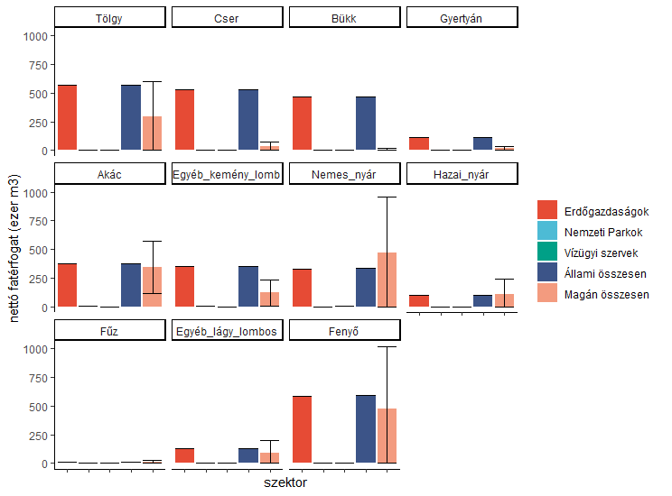
1. ábra Nettó fakitermelés fajonként és szektoronként. Az állami szektorok esetében (Erdőgazdaságok, Nemzeti Parkok, Vízügyi szervek) a mintavételezés teljes körű, így mintavételi hiba nem lép fel. A magánszektor mintavételi hibáját a 95 %-is megbízhatósági szintű konfidencia intervallum jelzi.

- A nettó fakitermelés választékszerkezete szektoronként
Az iparifa nettó térfogata 2,5 millió m³, a tűzifáé 3,1 millió m³ volt (2. ábra, 3. ábra).
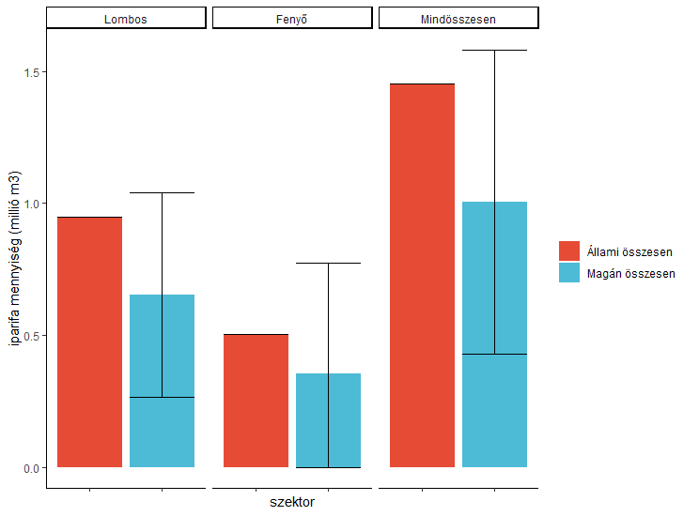
2. ábra Az iparifa nettó fatérfogata szektoronként. További magyarázat az 1. ábra alatt.
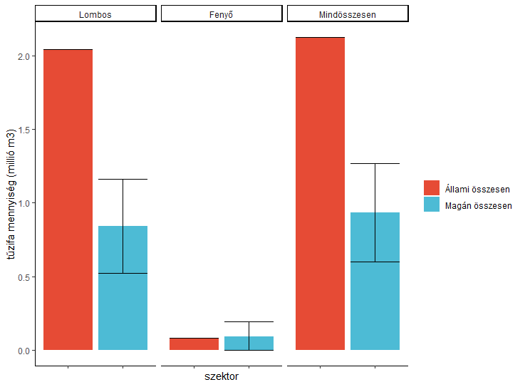
3. ábra A tűzifa nettó fatérfogata szektoronként. További magyarázat az 1. ábra alatt.

A keményfák többsége tűzifaként hasznosul minden szektor esetében, míg a lágy lombos fajok és a fenyők esetében a tűzifa arány jóval kisebb (4. ábra).
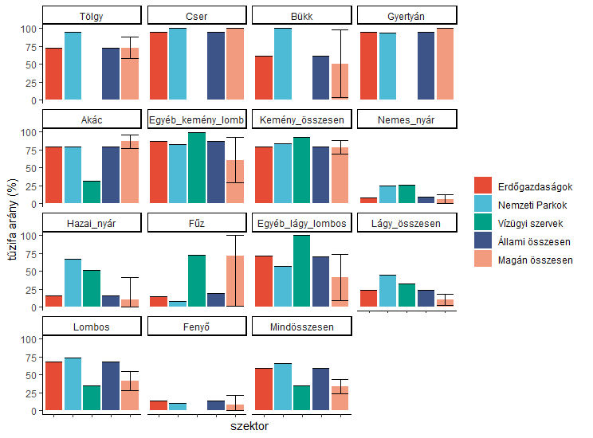
4. ábra Tűzifa arány szektoronként. További magyarázat az 1. ábra alatt.

Az iparifa választékok közül a korábbi évekhez hasonlóan a fűrészipari rönk termelés aránya a legmagasabb, a 2020-ra becsült mennyisége 908 ezer m³. Fűrészipari rönk főként nemes nyárból készül (5. ábra).
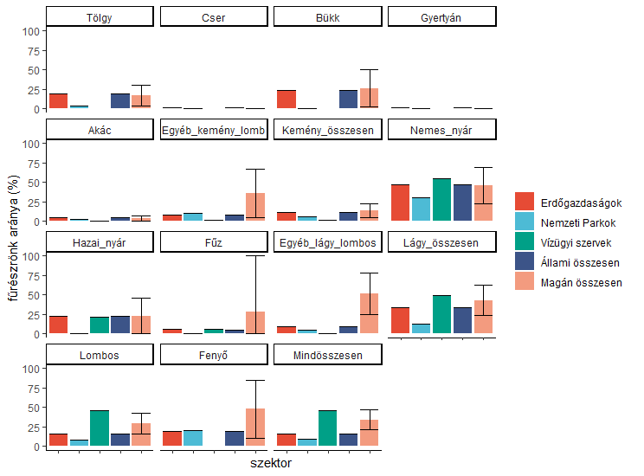
5. ábra A fűrészrönk aránya szektoronként. További magyarázat az 1. ábra alatt.

- Az állami erdőgazdaságok nettó fakitermelésének változása
Az állami erdőgazdaságok nettó fakitermelése tavalyhoz képest 3,8 millió m³-ról 3,5 millió m³-re csökkent (6. ábra). A tűzifa aránya a tölgy és a gyertyán esetében kismértékben emelkedett (7. ábra), a rönk arányok lényegében változatlanok maradtak (8. ábra).
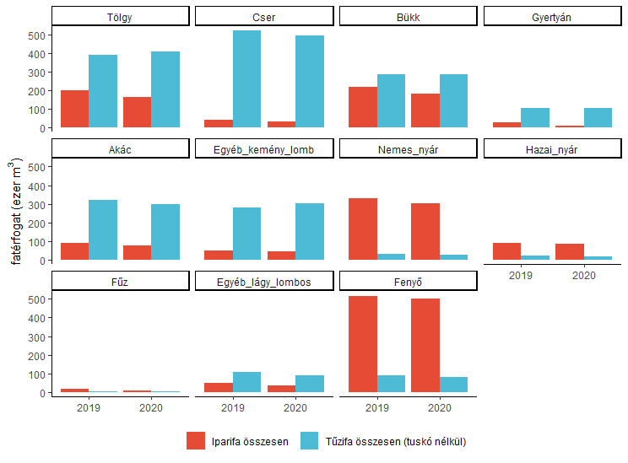
6. ábra Az állami erdőgazdaságok nettó fakitermelése fafajcsoportonként 2019-ben és 2020-ban.
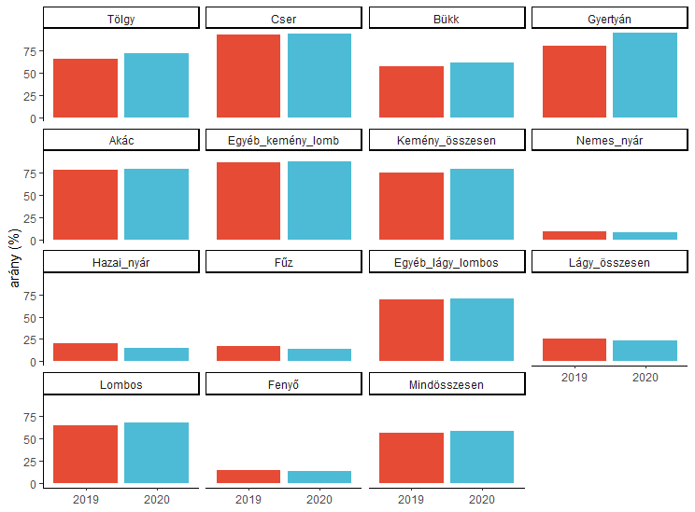
7. ábra Fafajcsoportonkénti tűzifaarány változása az állami erdőgazdaságoknál.

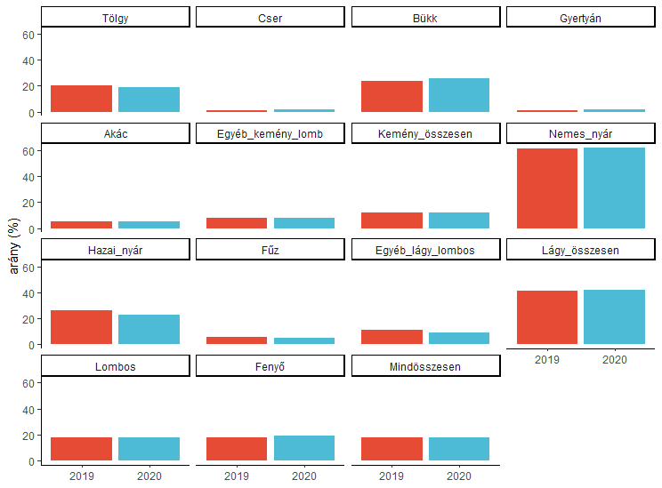
8. ábra Fafajcsoportonkénti rönkarány változása az állami erdőgazdaságoknál.

